День открытых дверей в управляющей организации
ОАО «СЭУ Трансинжстрой»
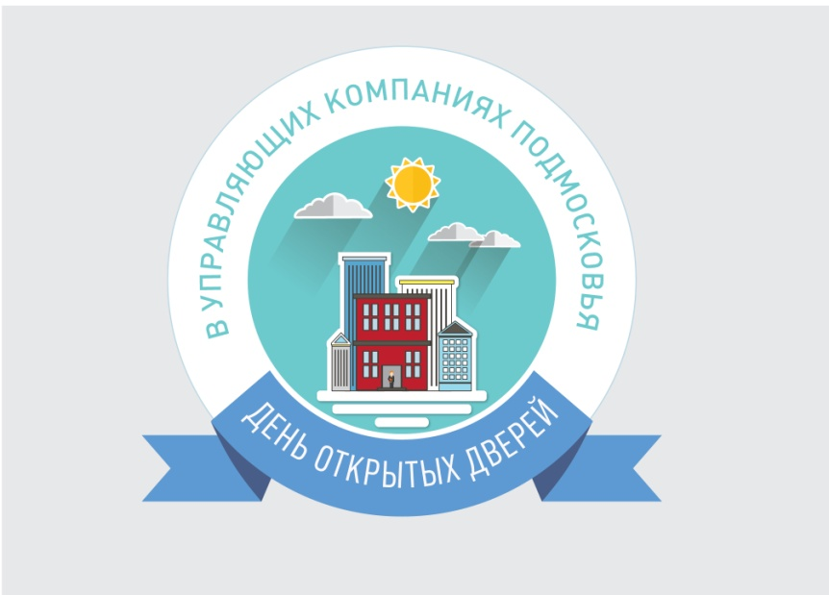
25 марта 2017г.
с 09 ч. 30 мин. до 15 ч. 00 мин.
Прием проводили:
Директор – Мартынова Л.А.
Юрисконсульт – Коптева А.Ю.

День открытых дверей в ОАО «СЭУ Трансинжстрой» посетили жители многоквартирных домов в количестве 6 человек.
Основная часть вопросов жителей касалась заключения договоров на техническое обслуживание внутриквартирного газового оборудования, благоустройства мест общего пользования, а так же зоны ответственности управляющей организации по уборке придомовой территории.

